Информация о проведении бесед среди обучающихся 7 – 11 классов в МБОУ «Ишхой – Юртовская средняя школа имени Абдулмежидова Мусы Джабраиловича» Гудермесского муниципального района ЧР

от 18.04.2024г.

Согласно плану социального педагога в МБОУ «Ишхой – Юртовская средняя школа имени Абдулмежидова Мусы Джабраиловича» совместно с зам.директора по ВР, руководителем ОБЖ школы и инспектором ПДН в течении недели (с 12.04 – по 18.04.) проведены беседы о правовом просвещении обучающихся 7-11 классов на тему: «Подросток и Закон».

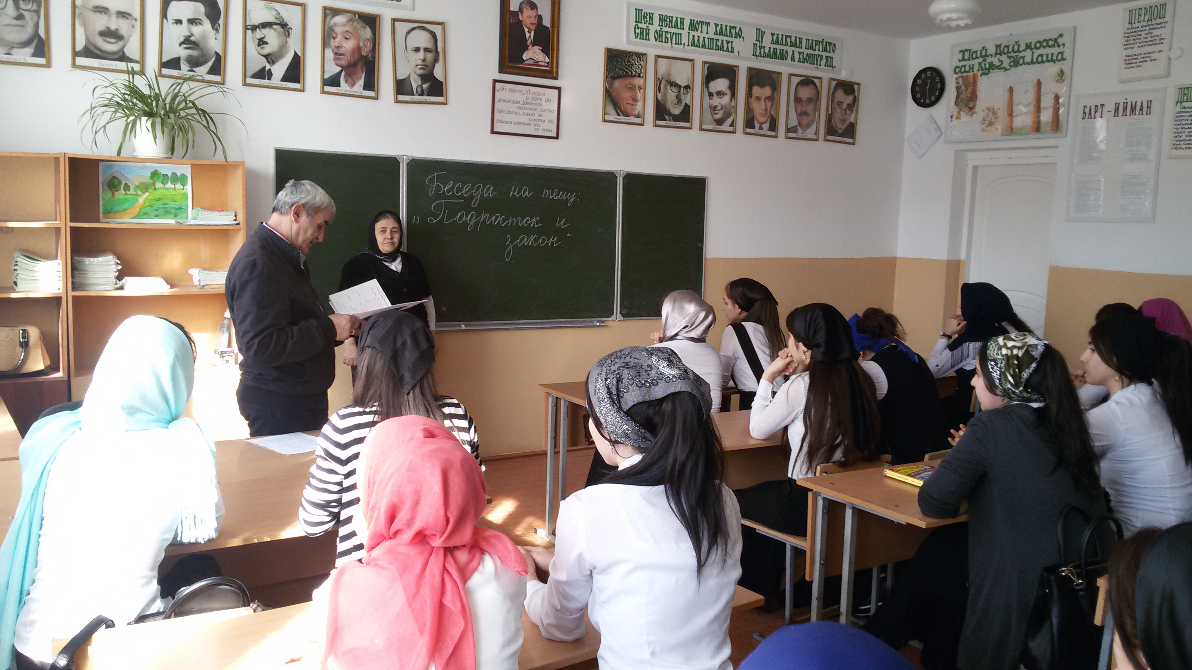

На мероприятии присутствовали также инспектор ПДН лейтенант полиции Идрисов Исмаил Аднанович и заместитель директора по воспитательной работе Дунгуева Зарета Нажмуддиновна. Социальный педагог школы Эльдарова Ровзан Саламуевна ознакомила присутствующих с целью данного мероприятия и передала слово руководителю ОБЖ Албекхаджуеву Р.У.. В своем выступлении руководитель ОБЖ Албекхаджуев Рамзан Усманович сказал: «…Правовой статус – это совокупность прав и обязанностей. Существует два основных вида обязанностей: моральные и юридические. Они охватывают все отношения человека с другими людьми, с коллективом, обществом, государством. Виды юридических обязанностей: 1) Соблюдать Конституцию и законы;

2) платить налоги и сборы, установленные законом;

3) сохранять природу, окружающую среду и природные богатства;

4) заботиться о сохранении исторического и культурного наследия;

5) защищать Отечество;

6) заботиться о детях и нетрудоспособных родителях;

7) получить основное общее образование.

Далее продолжил тему инспектор ПДН Идрисов Исмаил Аднанович, который сказал: «…Уголовными наказаниями для несовершеннолетних являются:

1. Штраф (при наличии у несовершеннолетнего самостоятельного заработка или собственного имущества);
2. Лишение права заниматься определенной деятельностью (например - предпринимательством);
3. Обязательные работы (работы, выполняемые в свободное время от уроков, без оплаты труда);
4. Исправительные работы (работы по месту, назначенному администрацией района или села с удержанием заработной платы)
5. Арест или лишение свободы на определенный срок (до 10 лет)…

(подробная беседа на тему: «Обязанности и ответственность несовершеннолетних за правонарушения» имеется у социального педагога).

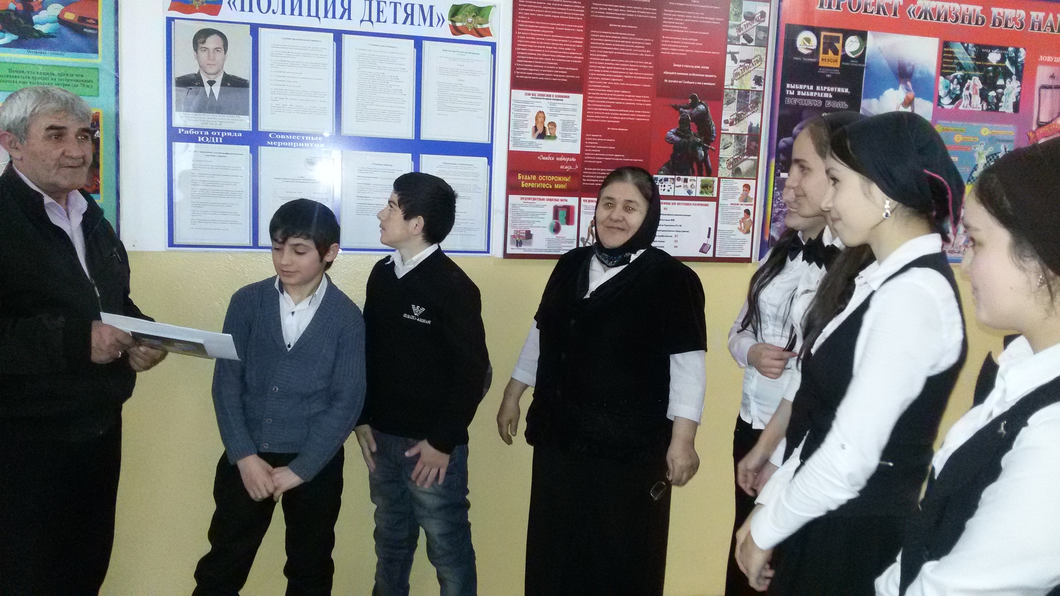

Социальный педагог: __________/Эльдарова Ровзан Саламуевна/ Зам. директора по ВР: ________/Дунгуева Запрета Нажмуддиновна/